**Московский государственный технический**

**университет им. Н.Э. Баумана.**

Факультет «Информатика и управление»

Кафедра «Система обработки информации и управления»

Курс «Базы данных»

Отчет по лабораторной работе № 3

|  |  |  |
| --- | --- | --- |
| Выполнил: |  |  |
| студент группы ИУ5-41Б |  |  |
| Алехин С.С. |  |  |
| Подпись и дата: |  |  |

Москва, 2020 г.

Основы программирования на языке SQL. SELECT для СУБД MS SQL SERVER.

# **Цель**

Сформировать знания и умения по программированию на языке SQL, приобрести практические навыки работы со средствами языке SQL для выборки и редактирования данных в БД.

# **Выполнение лабораторной работы**

**Схема данных**

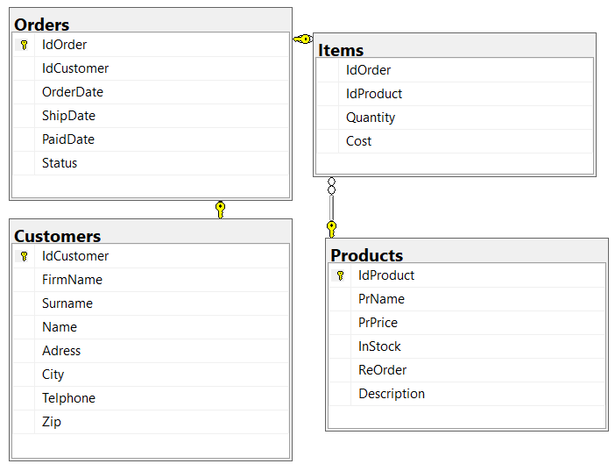

1. **Запрос, выбирающий все данные из таблицы;**

use Sales

select * from Products

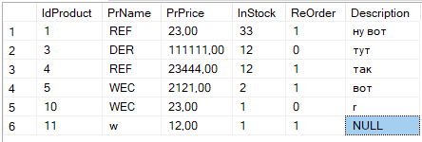

1. **запрос, выбирающий данные из некоторых столбцов таблицы;**

use Sales

select PrName, PrPrice, Description from Products

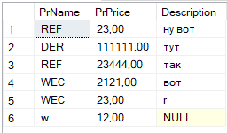

1. **запрос с использованием сортировки данных;**

use Sales

select PrName, PrPrice, Description from Products

order by PrPrice

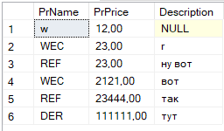

1. **запрос с использованием ограничения на выборку данных;**

use Sales

select top 3 * from Products

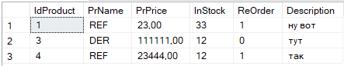

1. **запрос с использованием операторов сравнения;**

use Sales

select * from Products

where IdProduct=4



1. **запрос с использованием оператора BETWEEN;**

use Sales

select * from Products

where IdProduct between 3 and 5

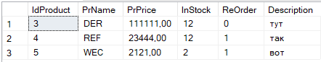

1. **запрос с использованием оператора IN, содержащий подзапрос;**

use Sales

select * from Products

where PrName in ('DER', 'REF')

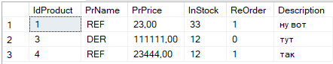

1. **запрос с использованием оператора LIKE и строковых функций;**

use Sales

select * from Products

where Description like 'ну вот'



1. **запрос с использованием предиката IS NULL;**

use Sales

select * from Products

where Description is null



1. **запрос с использованием агрегатных функций;**

Выводит номер продукта и количество его заказов:

use Sales

select IdProduct, count(*) as kolvo from Items group by IdProduct

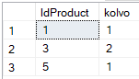

1. **запрос с использованием агрегатных функций и предложения HAVING;**

use Sales

select IdProduct, count(*) as kolvo from Items group by IdProduct

having count(*)>1



1. **запрос, выбирающий данные из нескольких таблиц с использованием соединения по предикату;**

Выводит сведения о покупателе, который сделал заказ №2

use Sales

select * from Customers

where IdCustomer in (select IdCustomer from Orders where IdOrder=5)



1. **запрос с использованием ключевого слова DISTINCT;**

use Sales

select distinct prname from Products

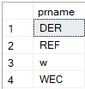

1. **запрос с использованием оператора EXISTS;**

Выводит покупателей, которые не делали заказ:

use Sales

select IdCustomer, FirmName from Customers

where not exists (select idorder from Orders where IdCustomer=Customers.IdCustomer)

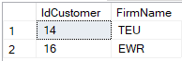

1. **запрос с использованием функции IIF();**

use Sales

select IdProduct, IIF (ReOrder=1, 'Тут true', 'Тут не true') as bool from Products

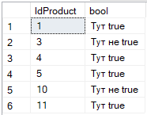

**Выполнить задания по 2 варианту**

**Задание 1.**

Из таблицы ORDERS выбрать заказы со сроком даты заказа более ранним, чем 20-03-2018. Список отсортировать по номеру заказа в обратном порядке.

use Sales

select * from Orders

where OrderDate < '20-03-2018'

order by IdOrder desc

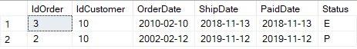

**Задание 2.**

Получить информацию о покупателях, которые не сделали ни одного заказа. Список отсортировать по фамилии.

use Sales

select * from Customers

where not exists (select idorder from Orders where IdCustomer=Customers.IdCustomer)

order by FirmName

